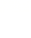
玩转压轴题，争取满分之备战2018年中考数学解答题高端精品
专题三 相似三角形的存在性问题
【考题研究】
相似三角形的存在性问题是近几年中考数学的热点问题．解相似三角形的存在性问题，一般分三步走，第一步寻找分类标准，第二步列方程，第三步解方程并验根。难点在于寻找分类标准，分类标准寻找的恰当，可以使得解的个数不重复不遗漏，也可以使得列方程和解方程又好又快．
【解题攻略】
相似三角形的判定定理有3个，其中判定定理1和判定定理2都有对应角相等的条件，因此探求两个三角形相似的动态问题，一般情况下首先寻找一组对应角相等．
判定定理2是最常用的解题依据，一般分三步：寻找一组等角，分两种情况列比例方程，解方程并检验。
应用判定定理1解题，先寻找一组等角，再分两种情况讨论另外两组对应角相等．
应用判定定理3解题不多见，根据三边对应成比例列连比式解方程（组）．
【解题类型及其思路】
相似三角形存在性问题需要注意的问题：
1、若题目中问题为△ABC∽△DEF ，则对应线段已经确定。
2、若题目中为△ABC与 △DEF相似，则没有确定对应线段，此时有三种情况：①△ABC∽△DEF ,
②△ABC∽△FDE、 ③△ABC∽△EFD、
3、若题目中为△ABC与 △DEF并且有 ∠A、 ∠D（或为90°），则确定了一条对应的线段，此时有二种情况：①、△ABC∽△DEF ，②、△ABC∽△DFE 需要分类讨论上述的各种情况。

【典例指引】
类型一 【确定符合相似三角形的点的坐标】
典例指引1．
（2017年湖北鄂州中考）已知，抛物线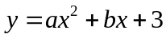（a＜0）与x轴交于A（3，0）、B两点，与y轴交于点C，抛物线的对称轴是直线x=1，D为抛物线的顶点，点E在y轴C点的上方，且CE=．
（1）求抛物线的解析式及顶点D的坐标；
（2）求证：直线DE是△ACD外接圆的切线；
（3）在直线AC上方的抛物线上找一点P，使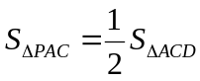，求点P的坐标；
（4）在坐标轴上找一点M，使以点B、C、M为顶点的三角形与△ACD相似，直接写出点M的坐标．
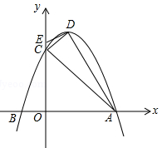

【名师点睛】
本题是二次函数综合题目，考查了待定系数法求二次函数和一次函数的解析式、勾股定理、勾股定理的逆定理、切线的判定、相似三角形的性质等知识；本题综合性强，有一定难度．
【举一反三】
（2017年山东省济宁附中二模）如图1，已知抛物线y=﹣x²+bx+c与x轴交于A（﹣1，0），B两点，（点A在点B的左侧），与直线AC交于点C（2，3），直线AC与抛物线的对称轴l相交于点D，连接BD．
（1）求抛物线的函数表达式，并求出点D的坐标；
（2）如图2，若点M、N同时从点D出发，均以每秒1个单位长度的速度分别沿DA、DB运动，连接MN，将△DMN沿MN翻折，得到△D′MN，判断四边形DMD′N的形状，并说明理由，当运动时间t为何值时，点D′恰好落在x轴上？
（3）在平面内，是否存在点P（异于A点），使得以P、B、D为顶点的三角形与△ABD相似（全等除外）？若存在，请直接写出点P的坐标，若不存在，请说明理由．
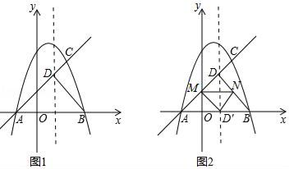
类型二 【确定符合相似三角形的动点的运动时间或路程等】
典例指引2．
（2017年广东省深圳市模拟）如图，在矩形OABC中，AO=10，AB=8，沿直线CD折叠矩形OABC的一边BC，使点B落在OA边上的点E处，分别以OC，OA所在的直线为x轴，y轴建立平面直角坐标系，抛物线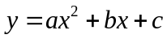经过O，D，C三点.
(1)求AD的长及抛物线的解析式；
(2)一动点P从点E出发，沿EC以每秒2个单位长的速度向点C运动，同时动点Q从点C出发，沿CO以每秒1个单位长的速度向点O运动，当点P运动到点C时，两点同时停止运动，设运动时间为t秒，当t为何值时，以P，Q，C为顶点的三角形与△ADE相似？
(3)点N在抛物线对称轴上，点M在抛物线上，是否存在这样的点M与点N，使以M，N，C，E为顶点的四边形是平行四边形？若存在，请直接写出点M与点N的坐标（不写求解过程）；若不存在，请说明理由.
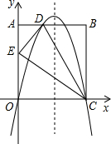

【名师点睛】
本题考查了二次函数综合题，题目涉及了图形的折叠变换、相似三角形的判定和性质、平行四边形的判定和性质等重点知识．后两问的情况较多，需要进行分类讨论，以免漏解．
【举一反三】
（2017年云南昆明市官渡区一中模拟）如图,已知一次函数y=0.5x+1的图象与x轴交于点A,与y轴交于点B,二次函数y=0.5x²+bx+c的图象与一次函数y=0.5x+1的图象交于点B、C两点,与x轴交于D、E两点,且D点坐标为（1,0）．
（1）求二次函数的解析式；
（2）在在x轴上有一动点P，从O点出发以每秒1个单位的速度沿x轴向右运动，是否存在动点P，使得△PBC是以P为直角顶点的直角三角形？若存在，求出点P运动时间t的值；若不存在，请说明理由；
（3）若动点P在x轴上，动点Q在射线AC上，同时从A点出发，点P沿x轴正方向以每秒2个单位的速度运动，点Q以每秒a个单位的速度沿射线AC运动，是否存在以A、P、Q为顶点的三角形与△ABD相似？若存在，求a的值；若不存在，说明理由．
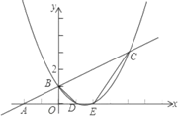
类型三 【确定符合相似三角形的函数解析式或字母参数的值】
典例指引3．
（2017年江苏省徐州市中考数学模拟）如图，已知：在平面直角坐标系中，直线l与y轴相交于点A（0，m）其中m＜0，与x轴相交于点B（4，0）．抛物线y=ax²+bx（a＞0）的顶点为F，它与直线l相交于点C，其对称轴分别与直线l和x轴相交于点D和点E．
（1）设a=，m=﹣2时，
①求出点C、点D的坐标；
②抛物线y=ax²+bx上是否存在点G，使得以G、C、D、F四点为顶点的四边形为平行四边形？如果存在，求出点G的坐标；如果不存在，请说明理由．
（2）当以F、C、D为顶点的三角形与△BED相似且满足三角形FAC的面积与三角形FBC面积之比为1：3时，求抛物线的函数表达式．
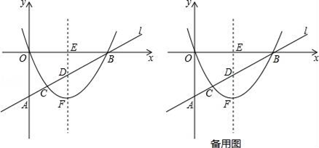

【名师点睛】
本题考查了二次函数综合题，利用解方程组是求C点坐标的关键；利用菱形的对角线垂直且互相平分是求G点的关键；利用相似三角形的性质的出关于a的方程是解题关键，又利用了平行线分线段成比例．
【举一反三】
如图，在平面直角坐标系中，抛物线与x轴交于A、D两点，与y轴交于点B，四边形OBCD是矩形，点A的坐标为（1，0），点D的坐标为（﹣3，0），点B的坐标为（0，4），已知点E（m，0）是线段DO上的动点，过点E作PE⊥x轴交抛物线于点P，交BC于点G，交BD于点H．
（1）求该抛物线的解析式；
（2）当点P在直线BC上方时，请用含m的代数式表示PG的长度；
（3）在（2）的条件下，是否存在这样的点P，使得以P、B、G为顶点的三角形与△DEH相似？若存在，求出此时m的值；若不存在，请说明理由．
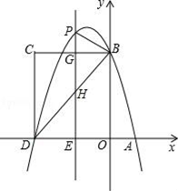

【新题训练】
1．如图，抛物线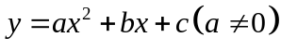的顶点坐标为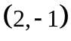，并且与轴交于点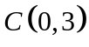，与轴交于、两点．
（）求抛物线的表达式．
（）如图，设抛物线的对称轴与直线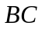交于点，点为直线上一动点，过点作轴的平行线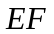，与抛物线交于点，问是否存在点，使得以、、为顶点的三角形与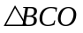相似．若存在，求出点的坐标；若不存在，请说明理由．
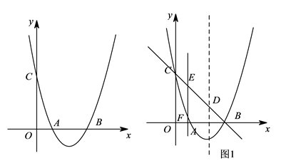
2．平面直角坐标系中，对称轴平行与轴的抛物线过点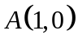、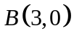和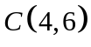．
（）求抛物线的表达式．
（）现将此抛物线先沿轴方向向右平移个单位，再沿轴方向平移个单位，若所得抛物线与轴交于点、（点在点的左边），且使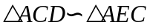（顶点、、依次对应顶点、、），试求的值，并说明方向．
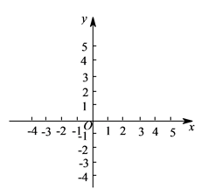
3．已知：关于x的二次函数y=x²+bx+c经过点（﹣1，0）和（2，6）．
（1）求b和c的值．
（2）若点A（n，y₁），B（n+1，y₂），C（n+2，y₃）都在这个二次函数的图象上，问是否存在整数n，使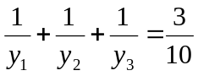？若存在，请求出n；若不存在，请说明理由．
（3）若点P是二次函数图象在y轴左侧部分上的一个动点，将直线y=﹣2x沿y轴向下平移，分别交x轴、y轴于C、D两点，若以CD为直角边的△PCD与△OCD相似，请求出所有符合条件点P的坐标．
4．如图，二次函数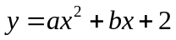的图像与轴交于点A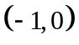、B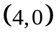，与轴交于点C．
（1） ； 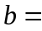 ；
（2）点P为该函数在第一象限内的图像上的一点，过点P作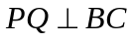于点Q，连接PC，
①求线段PQ的最大值；
②若以P、C、Q为顶点的三角形与相似，求点P的坐标．
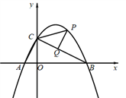
5．如图，抛物线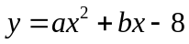交轴于， 两点，交轴于点，直线经过坐标原点，与抛物线的一个交点为，与抛物线的对称交于点，连接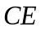，点， 的坐标分别为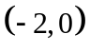， 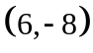．
（）求抛物线的解析式，并分别求出点和点的坐标．
（）在抛物线上是否存在点，使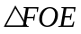≌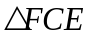，若存在，求出点的坐标；若不存在，请说明理由．
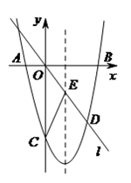
6．已知直线y=2x﹣5与x轴和y轴分别交于点A和点B，抛物线y=﹣x²+bx+c的顶点M在直线AB上，且抛物线与直线AB的另一个交点为N．
（1）如图，当点M与点A重合时，求抛物线的解析式；
（2）在（1）的条件下，求点N的坐标和线段MN的长；
（3）抛物线y=﹣x²+bx+c在直线AB上平移，是否存在点M，使得△OMN与△AOB相似？若存在，直接写出点M的坐标；若不存在，请说明理由．
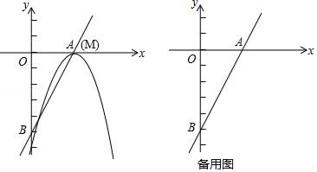
7．如图，已知抛物线y=﹣x²+2x的顶点为A，直线y=x﹣2与抛物线交于B，C两点．
（1）求A，B，C三点的坐标；
（2）作CD⊥x轴于点D，求证：△ODC∽△ABC；
（3）若点P为抛物线上的一个动点，过点P作PM⊥x轴于点M，则是否还存在除C点外的其他位置的点，使以O，P，M为顶点的三角形与△ABC相似？若存在，请求出这样的P点坐标；若不存在，请说明理由．
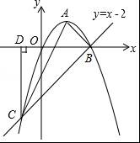
8．如图（1）所示，E为矩形ABCD的边AD上一点，动点P、Q同时从点B出发，点P以1cm/秒的速度沿折线BE﹣ED﹣DC运动到点C时停止，点Q以2cm/秒的速度沿BC运动到点C时停止．设P、Q同时出发t秒时，△BPQ的面积为ycm²．已知y与t的函数关系图象如图（2）（其中曲线OG为抛物线的一部分，其余各部分均为线段）．
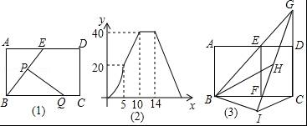
（1）试根据图（2）求0＜t≤5时，△BPQ的面积y关于t的函数解析式；
（2）求出线段BC、BE、ED的长度；
（3）当t为多少秒时，以B、P、Q为顶点的三角形和△ABE相似；
（4）如图（3）过E作EF⊥BC于F，△BEF绕点B按顺时针方向旋转一定角度，如果△BEF中E、F的对应点H、I恰好和射线BE、CD的交点G在一条直线，求此时C、I两点之间的距离．
9．如图，已知抛物线y=ax²﹣x+c的对称轴为直线x=1，与x轴的一个交点为A（﹣1，0），顶点为B．点C（5，m）在抛物线上，直线BC交x轴于点E．
（1）求抛物线的表达式及点E的坐标；
（2）联结AB，求∠B的正切值；
（3）点G为线段AC上一点，过点G作CB的垂线交x轴于点M（位于点E右侧），当△CGM与△ABE相似时，求点M的坐标．
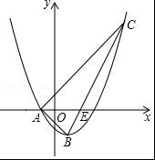
10．如图，已知抛物线经过原点O，顶点为A（1，1），且与直线y=x﹣2交于B，C两点．
（1）求抛物线的解析式及点B、C的坐标；
（2）求△ABC的内切圆半径；学=科网
（3）若点N为x轴上的一个动点，过点N作MN⊥x轴与抛物线交于点M，则是否存在以O，M，N为顶点的三角形与△ABC相似？若存在，请求出点N的坐标；若不存在，请说明理由．
